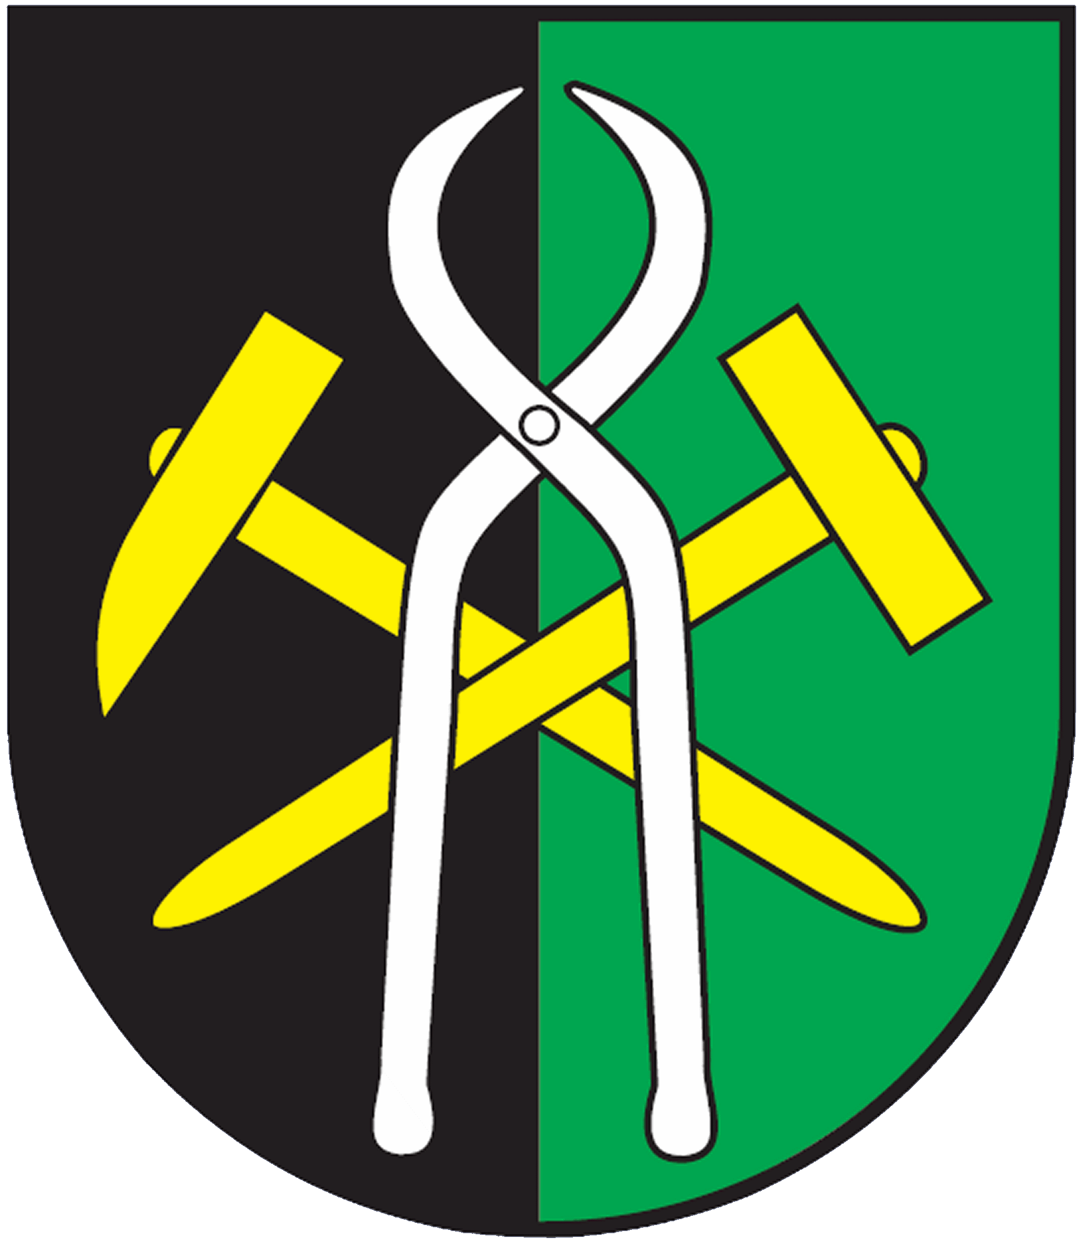
Obec Hronec

Zlievárenská ul. 516, 976 45 Hronec

Číslo: 587/2022

V Hronci
28.02.2022

Vec:
Zverejnenie údajov o miere separácie odpadu v roku 2021

Obec Hronec v súlade s ust. § 4 ods. 6 zákona č.329/2018 Z.z. o poplatkoch za uloženie odpadov a o zmene a doplnení zákona č. 587/2004 Z.z. o Enviromentálnom fonde a o zmene a doplnení niektorých zákonov v znení neskorších predpisov zverejňuje v lehote do 28. februára príslušného kalendárneho roka informáciu o úrovni vytriedenia komunálnych odpadov za predchádzajúci kalendárny rok.

Miera vytriedenia komunálnych odpadov za kalendárny rok 2021 predstavuje v obci Hronec 32,78 %.

Bohuslav Nemky
starosta obce

